Biennale Internazionale dell’Antiquariato di Firenze
26 SETTEMBRE - 4 OTTOBRE 2026
STAND 8
Highlights

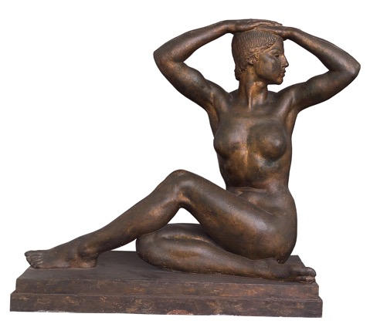
Unico esemplare noto, Ritmi, capolavoro di Attilio Selva del 1913, esposto alla Terza Mostra della Secessione Romana del 1915, rappresenta uno dei vertici della ricerca plastica dell'artista. In un momento di profonda riflessione sul rapporto tra tradizione e modernità, Selva elabora un linguaggio personale che guarda alla purezza dell'arte classica, ma la interpreta attraverso una sensibilità pienamente contemporanea, affine alle istanze della cultura secessionista europea. Seducente esempio di una modernità composta e misurata, la scultura coniuga il rigore classico con una nuova sensibilità formale e libertà ritmica: ogni equilibrio nasce da un sapiente gioco di pesi, pause e giustapposizioni, mentre il profilo sinuoso della figura si sviluppa in una tensione silenziosa fatta di pieni e di vuoti. La posa, al tempo stesso naturale e costruita, trasforma il corpo in una sequenza armonica di volumi, dove la composizione plastica si risolve in un equilibrio di straordinaria eleganza.

Attilio SELVA
(Trieste 1888 – Roma 1970)
Ritmi, 1913
Gesso patinato color bronzo con lumeggiature in oro
h. 112 x 115,5 x 57 cm
Provenienza: Eredi Selva, Roma; Galleria Francesca Antonacci, Roma; Collezione privata, Milano.
Esposizioni: Roma 1915; Zurigo 1918; Monza 1923; Trieste 1939; Roma 1987, Roma 2008.

Dello stesso raffinato gusto secessionista è permeata anche l'opera di Vito Timmel, artista tra i più originali del panorama europeo del primo Novecento. Formatosi all'Accademia di Belle Arti di Vienna e vicino all'ambiente della Secessione, Timmel sviluppa un linguaggio personale in cui l'eleganza di ascendenza klimtiana si fonde con una vibrante sensibilità post-impressionista. Intorno al 1915 compaiono nella sua produzione enigmatiche figure femminili dalle pose intenzionalmente spavalde e provocanti, gli abiti alla moda, simboli di una modernità elegante e seducente. Tra queste, particolarmente significativa è l'Amazzone del 1915, un capolavoro di straordinaria raffinatezza, esposto alla Quadriennale di Torino del 1923 e riprodotto nel catalogo della manifestazione. L'opera testimonia pienamente la capacità di Timmel di reinterpretare il linguaggio della Secessione viennese con una cifra stilistica autonoma, in cui il raffinato equilibrio compositivo e ricerca estetica si fondono in un'immagine di intensa forza evocativa.
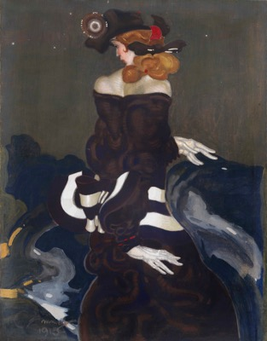

Vito TIMMEL
(Vienna 1886 – Trieste 1949)
Amazzone, 1915
Tempera su tela, 91 x 71 cm
Firmata e datata in basso a sinistra: Timmel / 1915
Provenienza: Collezione privata, Guayaquil, Ecuador; Collezione privata.
Esposizioni: Quadriennale Esposizione Nazionale di Belle Arti, Castello del Valentino, Torino, 1923, sala XIII, n. 657; Mostra personale, Trieste, Galleria Michelazzi, 1937; Vito Timmel 1886-1949, Trieste, Sala d’Arte di Palazzo Costanzi, luglio-agosto 1978.

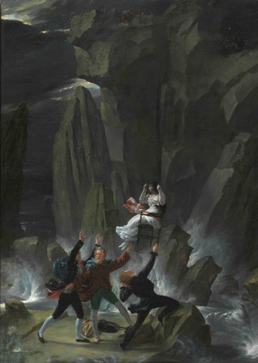
Cambia atmosfera, ma non intensità, con un curioso e raffinato dipinto del 1832 di Victor Delacroix – artista dal cognome inevitabilmente suggestivo – ispirato a L’Antiquario, il celebre romanzo di Walter Scott. In una scena di grande tensione narrativa, il mare in burrasca, la violenza della tempesta e l'eroismo dei protagonisti si traducono in una pittura di straordinaria qualità, capace di trasformare un episodio letterario in un racconto visivo vivido e coinvolgente. L'opera raffigura il drammatico salvataggio di Sir Arthur Wardour e della figlia Isabella, rimasti intrappolati sugli scogli durante una mareggiata. A guidare il soccorso è Oldbuck, "il vecchio antiquario", che con l'aiuto di una raffinata sedia d’epoca, utilizzata come rudimentale imbracatura, riesce a mettere in salvo i naufraghi. Un soggetto di forte impatto romantico, in cui letteratura, sentimento e virtuosismo pittorico si fondono in un'immagine di grande forza.

Victor DELACROIX
(Parigi 1802 - Roubaix 1868)
Sir Arthur e Miss Wardour sorpresi dalla marea crescente, 1832
Olio su tela, 92 x 66 cm
Bibliografia: Salon de Gand. Notice des ouvrages de peinture, sculpture, architecture, gravure, dessin etc. d'artistes vivans, esposte al Palazzo dell'Università, 6 agosto 1832, p. 33, n. 234.
Infine, un’apparizione rarefatta, un’opera di tutt’altro registro: la Penelope di Alberto Savinio. Un disegno di straordinaria raffinatezza e elevata qualità datato 1945, sospeso tra mito, memoria e quell’inconfondibile aura enigmatica che rende unico il linguaggio dell’artista. L’eroina omerica è reinventata come una creatura ibrida, con testa di pellicano e corpo femminile, in una intensa trasfigurazione simbolica che incarna la poetica della metamorfosi propria di Savinio. Il segno fitto e vibrante della china, ravvivato da misurati accenti di colore, compone una scena visionaria, capace di fondere erudizione classica, ironia e inesauribile libertà immaginativa, tra le più originali dell’arte italiana del Novecento.
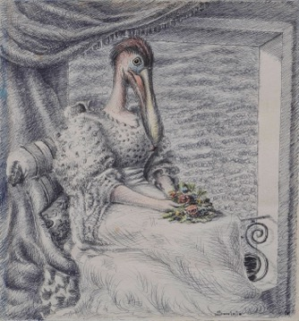

Alberto SAVINIO
(Atene 1891 – Roma 1952)
Penelope, 1945
China e matita colorata su carta, 24.5 x 22.5 cm
Firmato in basso a destra: Savinio
Sul retro (sul cartoncino) la dedica in alto a destra:
A Beatrice Canestro/amica carissima, intelli-/gente e colta./ Il suo/ Alberto Savinio/Roma, dicembre 1945
Provenienza: Svizzera, collezione privata

Quattro opere, mondi diversi, un unico racconto: quello di una galleria che continua a cercare connessioni inattese, lasciando convivere armoniosamente storia, immaginazione e bellezza.
Nata dall’incontro di due storiche realtà del panorama antiquariale, Antonacci Lapiccirella Fine Art porta avanti una visione dell’arte raffinata, colta ed eclettica, dove opere, epoche e sensibilità diverse si incontrano in dialoghi inattesi. Specializzata in dipinti, disegni e sculture dalla seconda metà del XVIII alla prima metà del XX secolo, la galleria attraversa con naturalezza il Grand Tour, il Neoclassicismo, il Simbolismo nordico, la pittura en plein air e il Realismo Magico, seguendo sempre una bussola fatta di rigore storico e istinto estetico.


Antonacci Lapiccirella Fine Art
info@alfineart.com | www.alfineart.com
Via Margutta 54, 00187 Roma
+39 0645433036
Francesca Antonacci +39 3356148588
Damiano Lapiccirella +39 3356693181

